26. 10. 2012 году проходило посвящение в первоклассники. Где первоклассники вместе с незнайкой проходили различные испытания в поисках Царицы Знаний.
После чего их торжественно приняли в республику «Веселых человечков». И каждый 1 класс получил свой праздничный пирог.

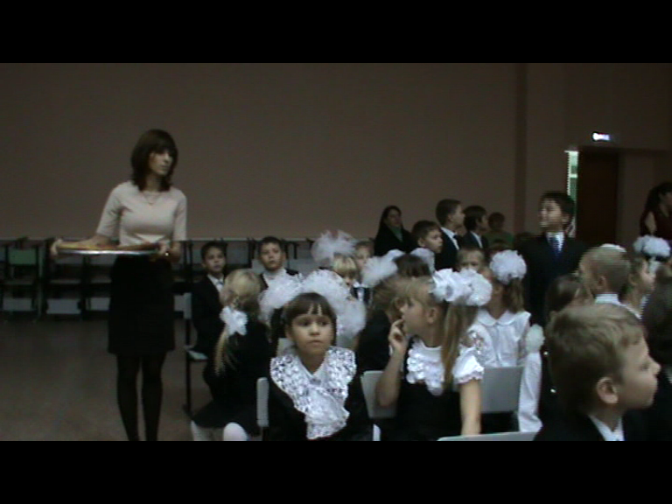
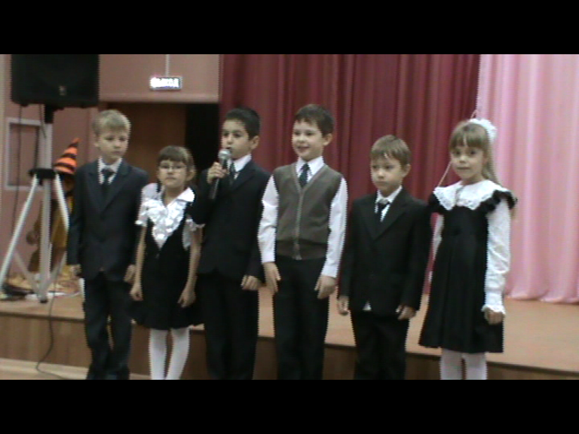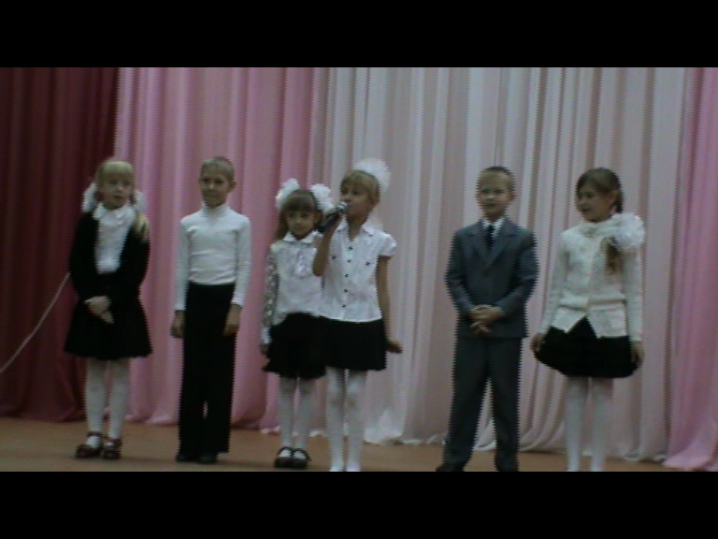

Незнайка и робот «Лунного царства»
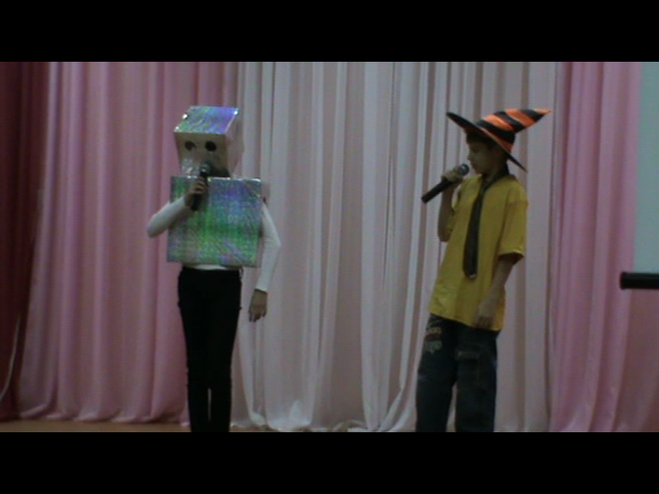
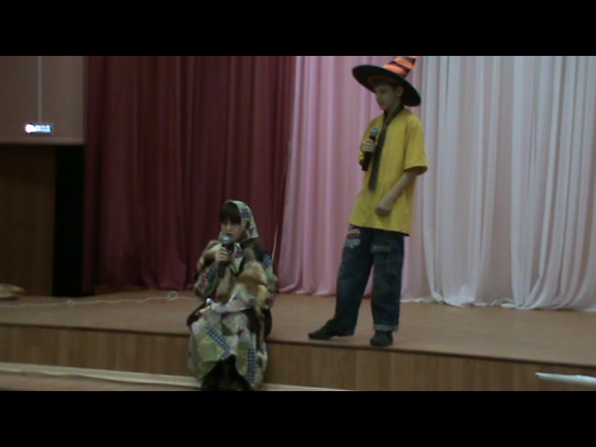
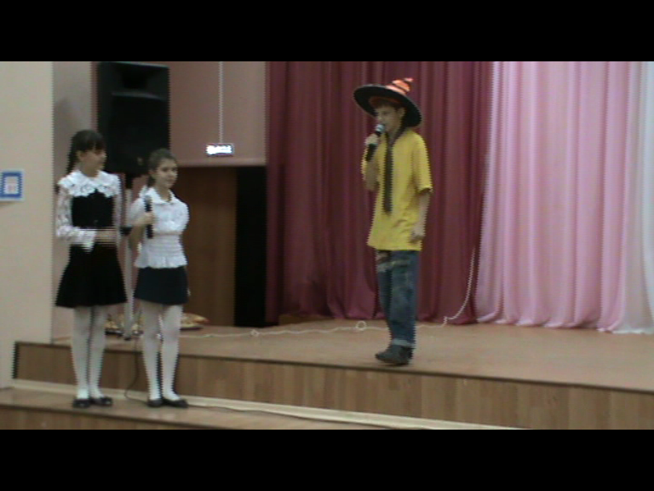
Директор, Саяпина Светлана Васильевна, поздравляет первоклассников с праздником.
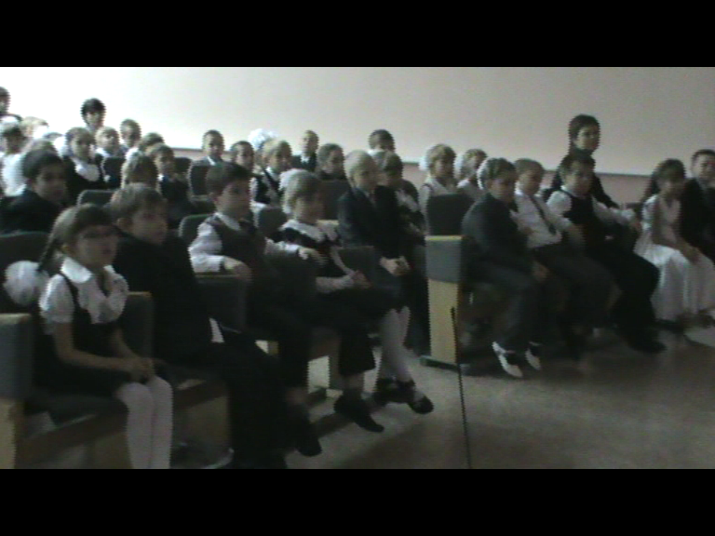

Очаровательные ведущие!

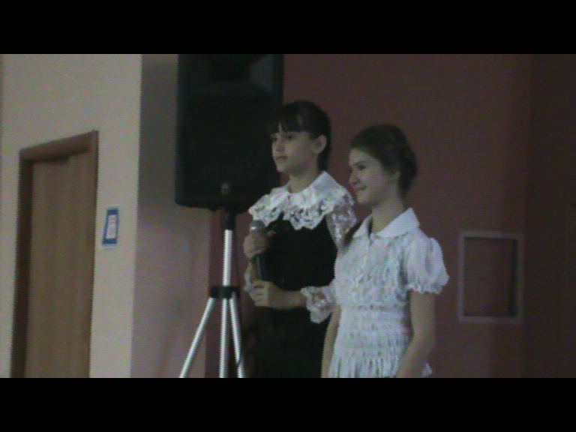
ОР

